10/02

1. nice 有⽤ -> 找出 nice 如何讓使⽤者調整CPU time或優先權

2. osdi-master qemu跑不動

3. 更改 cfs，測試 qemu 是否有編譯功能 --> 沒有

4. 更改cfs，測試 makefile 編譯是否能出現 有關於 cfs 的 error

5. 但是編譯: osdi-2019 的makefile 編譯錯誤

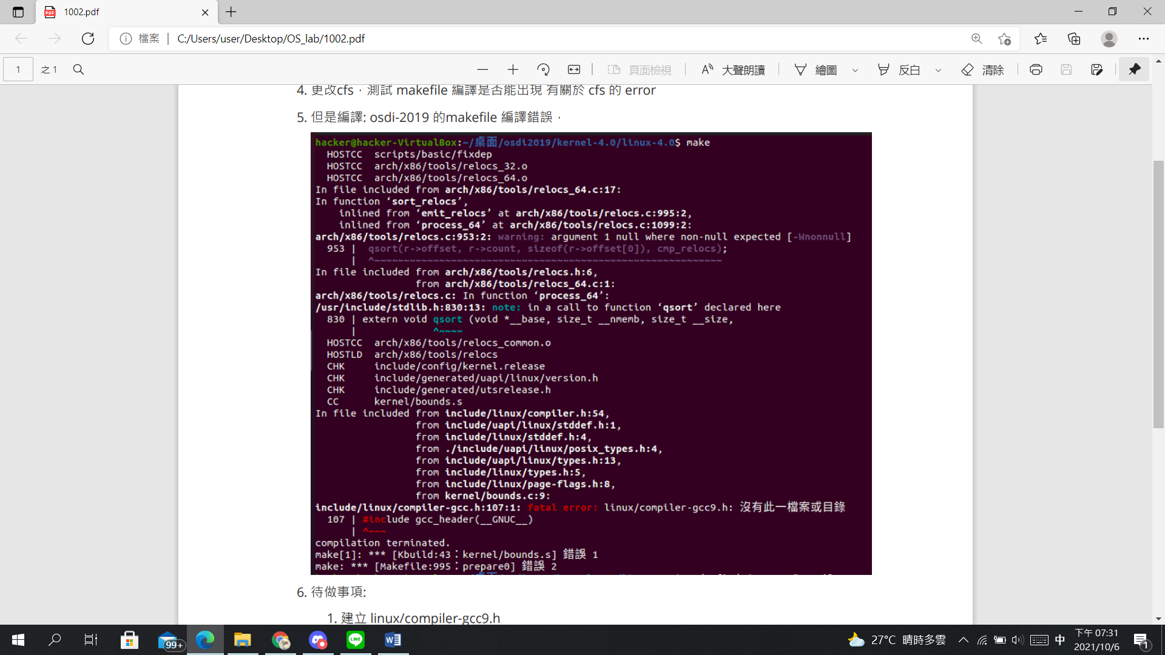

6. 待做事項:

1. 建立 linux/compiler-gcc9.h

2. 看qemu能不能跑

7. 提問:

1. makefile 是用來編譯source code 的嗎

2. nice 的參考？